Babel, Webpack & Ecmascript 10, Javascript Moderno

1. Crear un proyecto de node.
   1. Npm i -y
   2. Crear estructura de el proyecto:

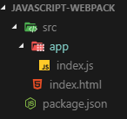

1. Instalar las siguientes dependencias para webpack:





1. Instalar las siguientes dependencias para babel:





1. Configuración de webpack:
   1. Crear el archivo “webpack.config.js”.
      1. Configuración básica de webpack para convertir javascript

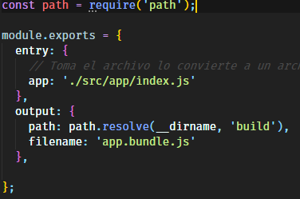

* + 1. Configuración para convertir código html.



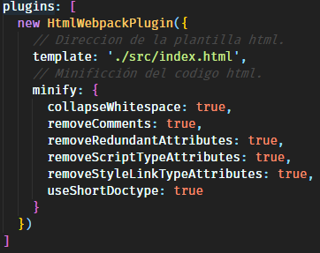

* 1. Crear el archivo “.babelrc”.